PROJETO COZINHAR EM FAMÍLIA

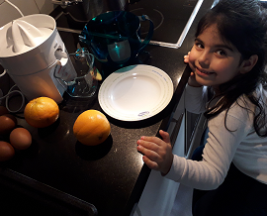

Sumo de laranja para o lanche

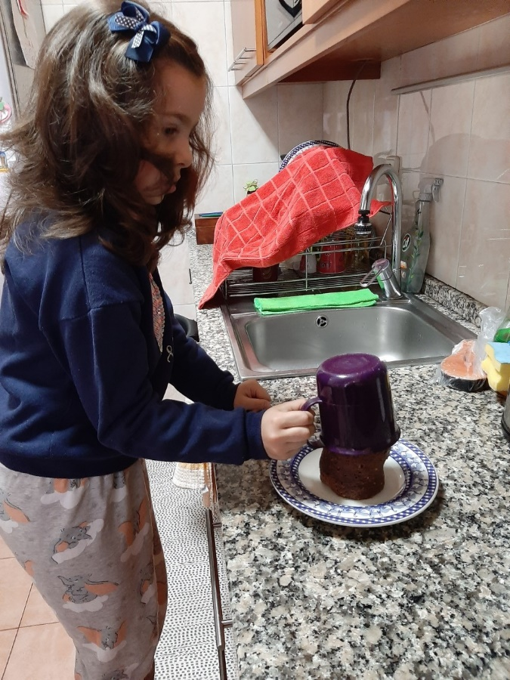

Confeção do bolo de caneca

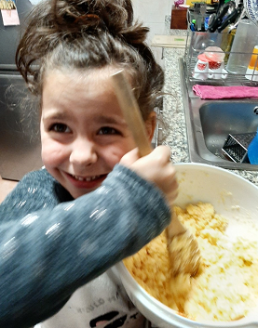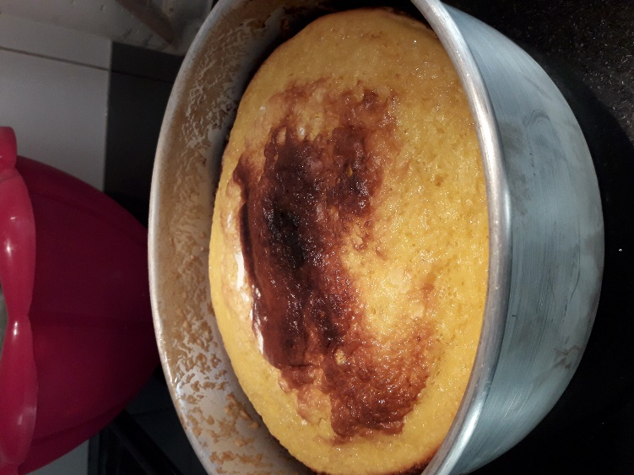

Um bolo de aniversário saudável, sem açúcar e com farinha de aveia